 МІНІСТЕРСТВО ОСВІТИ I НАУКИ УКРАЇНИ

НАЦІОНАЛЬНИЙ ТЕХНІЧНИЙ УНІВЕРСИТЕТ УКРАЇНИ

«КИЇВСЬКИЙ ПОЛІТЕХНІЧНИЙ ІНСТИТУТ   
ІМЕНІ ІГОРЯ СІКОРСЬКОГО»

ФАКУЛЬТЕТ БІОМЕДИЧНОЇ ІНЖЕНЕРІЇ

КАФЕДРА БІОМЕДИЧНОЇ КІБЕРНЕТИКИ

**Комп’ютерний практикум №10**

з дисципліни «Алгоритмізація та програмування»

на тему: «Одновимірні масиви»

Варіант №17

**Виконав:**

студент гр. БС-81

Сєров О. В.

**Перевірив:**

доцент каф. БМК

к.т.н. Алхімова С.М.

Зараховано від ___.___._______

___________________________

(підпис викладача)

Київ-2019

**Завдання:**

1. Ознайомитися з теоретичними відомостями для роботи з одновимірними масивами.
2. Побудувати блок-схему алгоритму для вирішення задачі відповідно до свого варіанту.
3. Відповідно до свого варіанту розробити програмний застосунок, що включає реалізацію функції користувача для обробки одновимірного статичного масиву з використанням звертань до елементів через операцію індексації «[ ]» (глобальні змінні не використовувати, функція таіп має бути призначена тільки для виклику функцій користувача, обов’язковими є реалізація функцій користувача для введення, обробки та виведення на екран елементів масиву):

***Знайти кількість елементів масиву, що передують першому від’ємному елементу та їх значення належать проміжку [х,у]. Значення меж проміжку х та у ввести з клавіатури.***

1. Скласти і захистити звіт по роботі.

**🞏 Комп’ютерний практикум без зауважень**

**🞏 Комп’ютерний практикум має зауваження:**

**🞏 несвоєчасний захист**

**🞏 присутні зауваження до блок-схеми:**

**🞏 блок-схема не відповідає коду**

**🞏 в блок-схемі присутній код**

**🞏 виконані не за стандартом:**

**🞏 блок умови 🞏 визначений процес (функція)**

**🞏 оператор вибору 🞏 перехід**

**🞏 цикл 🞏 розміри блоків**

**🞏 інші зауваження:**

**_____________________________________________________________**

**_____________________________________________________________**

**🞏 присутні зауваження до коду:**

**🞏 задача завдання вирішена хибно**

**🞏 код програми не компілюється**

**🞏 використано глобальні змінні**

**🞏 типи даних визначені хибно**

**🞏 недостатня декомпозиція на функції користувача**

**🞏 функція main містить лише виклик іншої функції**

**🞏 статичні змінні при роботі з масивами**

**🞏 оформлення коду**

**🞏 присутні зайві символи «{» та «}»**

**🞏 інші зауваження:**

**_____________________________________________________________**

**_____________________________________________________________**

**🞏 результати виконання програми на рисунках не відповідають коду**

**🞏 невірні відповіді на запитання:**

**🞏 №1 🞏 №2 🞏 №3 🞏 №4 🞏 №5**

**🞏 №6 🞏 №7 🞏 №8 🞏 №9 🞏 №10**

**🞏 незнання теоретичного матеріалу**

**🞏 маються інші зауваження:**

**__________________________________________________________________**

**__________________________________________________________________**

**__________________________________________________________________**

**__________________________________________________________________**

**Блок-схема:**





**Код:**

#include <iostream>

#include <conio.h>

using namespace std;

/*

функция для корректного ввода елементов массива

параметр - масив

ничего не возвращает, изменяет массив

*/

void input(int* a)

{

for (int i = 0; i < 10; i++)

{

cout << "Enter A[" << i << "] : ";

while (!(cin >> a[i]))

{

cout << "Try correct number!\n";

cin.clear();

cin.ignore();

fflush(stdin);

}

}

}

/*

функция для вывода массива

параметр - масив

ничего не возвращает, выводит массив

*/

void output(int* a)

{

cout << "\nYour array is { ";

for (int i = 0; i < 10; i++)

cout << a[i] << " ";

cout << "}\n\n";

}

/*

функция для подсчета елементов в массиве до первого отрицательного числа, входящие в промежуток [x,y]

параметр - масив

возвращает: sum - количество элементов

*/

int elements(int* a)

{

cout << "Enter x - down limit for numbers in array\nX : ";

int x = 0;

cin >> x;

cout << "Enter y - top limit for numbers in array, which is bigger than x\nY : ";

int y = 0;

cin >> y;

while (y < x)

{

cout << "y is smaller than x. Try one more time.";

cin >> y;

}

int sum = 0;

for (int i = 0; i < 10; i++)

{

if (a[i] < 0)

break;

if (a[i] >= x && a[i] <= y)

sum += 1;

}

return sum;

}

/*

функция для инициализации массива, ввода, вывода и подсчета елементов в массиве до первого отрицательного числа, входящие в промежуток [x,y]

нет параметров

ничего не возвращает, выводит количество элементов

*/

void my_array(void)

{

cout << "This program can enter values for array and count elements before a first negative number,\nwhich are bigger than x and smaller than y!\n\n";

int arr[10];

input(arr);

output(arr);

cout << '\n' << elements(arr) << " elements in array before a negative number, which are bigger than x and smaller than y.";

}

void main()

{

my_array();

_getch();

}

**Результати:**

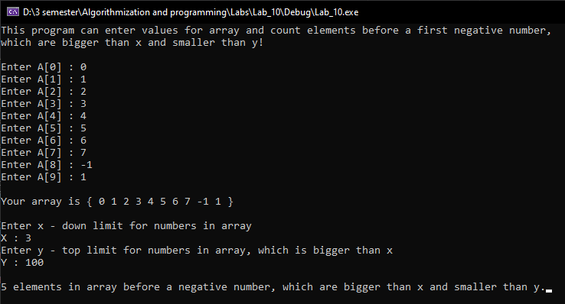

**Контрольні питання:**

1. ***Що таке масив?***

**Масив** — впорядкований набір фіксованої кількості однотипних елементів, що зберігаються в послідовно розташованих комірках оперативної пам'яті, мають порядковий номер і спільне ім'я, що надає користувач.

1. ***Що визначає індекс елемента масиву?***

Індекс елемента визначає його впорядковане місце у масиві.

1. ***Які обмеження накладені на індекс масивів?***

Тип індексів – int. Індекс не може бути меншим за 0 і більшим за (n-1), де n – кількість елементів.

1. ***Чи може масив містити один елемент, взагалі не містити жодного?***

Масив може містити 1 елемент, але не 0, так як масив – сукупність елементів.

1. ***Чи можуть числа 0, 1.11, 2, 2.0 бути елементами одного масиву?***

Можуть, якщо тип масиву не int.

1. ***Які операції можливі над масивами?***

Операції над масивами:

* 1. знаходження суми елементів масиву
  2. пошук максимального (мінімального) елементу масиву
  3. сортування елементів масиву
  4. ставка та видалення елементів масиву
  5. обчислення середнього арифметичного
  6. злиття масивів
  7. використання масиву як параметра функції
  8. отримання частини масиву
  9. звернення до елемента масиву
  10. створення списку - діапазону чисел
  11. обчислення адреси значення елементу за його індексом.

1. ***Який формат визначення одновимірного масиву в мові С++?***

type array_name [size] = { elements_list};

де type - це будь-який з відомих стандартних типів (int, float, double, char і т.д.), array_name - унікальне ім’я (ідентифікатор), яке використовується для звернення до елементів масиву, size - кількість його елементів, elements_list- список ініціалізації елементів. У якості останнього параметра під час визначення може бути використана тільки цілочислова константа або константний вираз.

1. ***Як записати значення в елемент одновимірного масиву з використанням звертань до елементів через покажчики і через значення?***

*(arr + i) = val; - покажчик

arr[i] = val; - через значення

1. ***Як розбити один масив на два без застосування циклічних структур?***

int array[] = {1, 2, 3, 4};

int *array_n = array1 + 2;

1. ***Навести приклади можливих способів ініціалізації одновимірного масиву.***

int arr[3] = {1, 2, 3}; // 1 2 3

int arr[]{1, 2, 3, 4, 5}; // 1 2 3 4 5

int arr[] = {1, 2, 3, 4, 5}; // 1 2 3 4 5

int arr[5]{1, 2}; // 1 2 0 0 0

int arr[3]; // 1 2 3

arr[0] = 1;

arr[1] = 2;

arr[2] = 3;